IMI HEIMEIER UP-Kasten Multibox C/RTL mit innenliegendem RTL, weiß RAL 9016

IMI Hydronic Engineering Deutschland

Eigenschaften

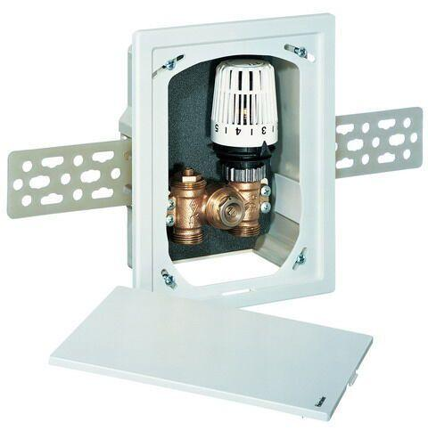

GTIN:

4024052507818

HAN:

9303-00.800

Farbton

weiß

Breite (mm)

131,00

Höhe (mm)

183,00

Tiefe (mm)

60,00

Bedienung

fester Sensor/Thermostat

Durchmesser (mm)

60,00

kvs-Wert (m³/h)

1,35